|  |  |
| --- | --- |
|  | **Российский государственный социальный университет** |

**Лабораторная работа № 7.**

**по дисциплине «Человеко-машинное взаимодействие»**

|  |  |
| --- | --- |
| **ФИО студента** | Салов Артём Владимирович |
| **Направление подготовки** | Программная инженерия |
| **Группа** | ПИН-Б-О-Д-2021-1 |

**Москва 2023**

Оглавление

Макет приложения. 3

Главная страница. 3

Странница «Избранные» 4

Страница добавить книгу 5

Страница о книге. 6

Страница чтения книги. 7

# Макет приложения.

## Главная страница.

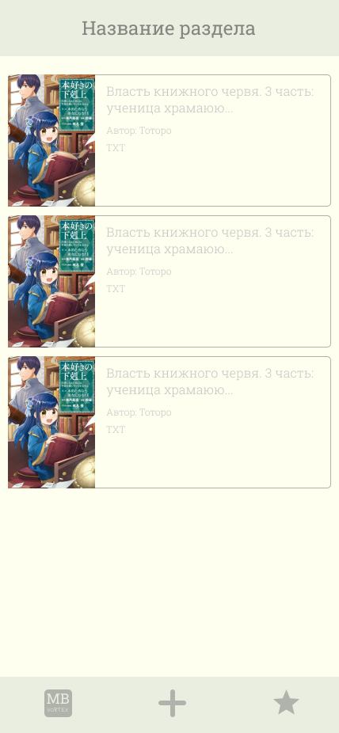

## Странница «Избранные»

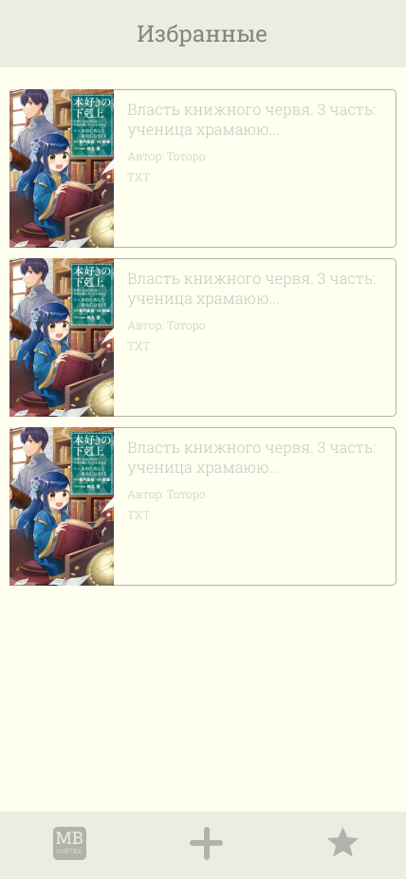

## Страница добавить книгу

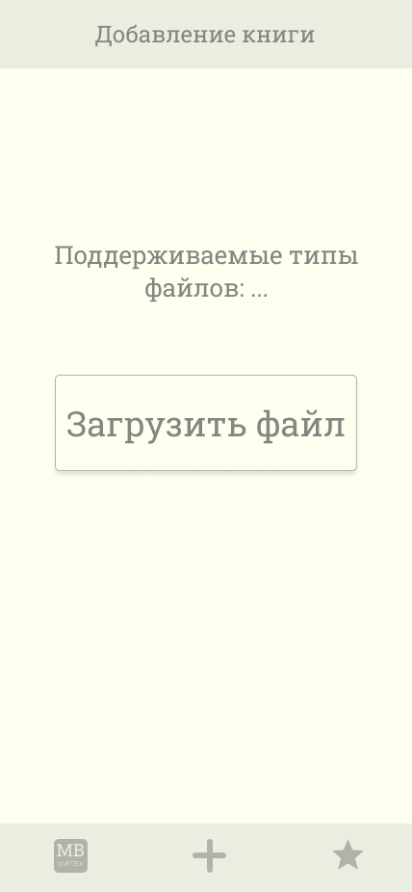

## Страница о книге.

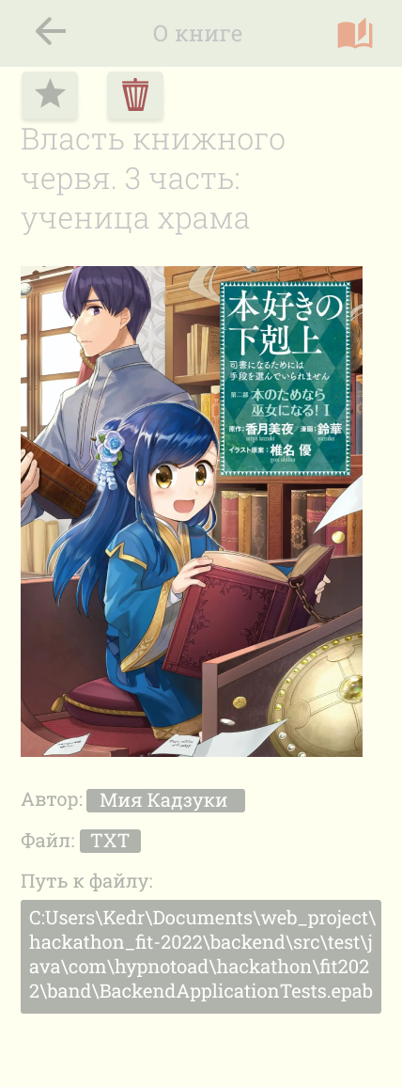

## Страница чтения книги.

